Pressemitteilung vom 12. Januar 2018

Hauptstadtbonus: Berlin bildet Ausnahme in Europa

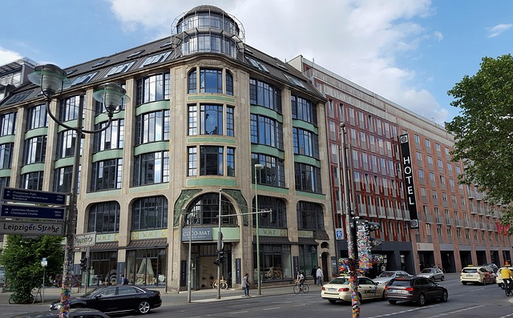

In fast jedem europäischen Land wirkt sich die Wirtschaftskraft der Hauptstadt auf das ganze Land aus. Nur Berlin bildet eine Ausnahme von dieser Regel. Würde man das deutsche Pro-Kopf-Bruttoinlandsprodukt (BIP) ohne die Zahlen Berlins berechnen, wäre es nach Angaben des Kölner Instituts für Wirtschaftsforschung (IW) im Jahr 2015 um 0,2 Prozent gestiegen.

In den meisten anderen EU-Ländern ist es genau umgekehrt. Die Hauptstädte entfalten dort eine enorme wirtschaftliche Kraft. Das trifft auf die meisten Länder von Finnland und Schweden über Großbritannien und Frankreich bis nach Spanien und Portugal zu. Das extremste Beispiel ist Griechenland: Ohne Athen wäre das griechische BIP pro Einwohner um fast 20 Prozent gefallen. In ähnlicher Weise wäre der Wohlstand in der Slowakei ohne Bratislava um etwa 19 Prozent gesunken.

Eine wohlhabende Hauptstadt ist jedoch keine Garantie für ein blühendes Staatsgefüge, das hat zuletzt Großbritannien deutlich gemacht. Die starke Fokussierung auf die Wirtschaftskraft der Hauptstadt hat die Kluft zwischen der Londoner City und dem Rest des Vereinigten Königreichs vertieft.

In Deutschland unterstreicht die relativ schwache Wirtschaftslage Berlins die Stärke des übrigen Landes. Deutschland verfügt über viele verschiedene Wirtschaftszentren – oft auch in ländlichen Gebieten – in denen zahlreiche erfolgreiche mittelständische Unternehmen angesiedelt sind. In anderen europäischen Ländern konzentriert sich oft nicht nur die Verwaltung, sondern auch die wirtschaftliche Macht in der Hauptstadt. Nur für Rom gilt Ähnliches wie für Berlin, Italiens Hauptstadt ist gegenüber dem ganzen Land vergleichbar schwach, was wahrscheinlich auf die Stärke anderer Wirtschaftszentren wie Mailand und Turin zurückzuführen ist. Die Dezentralisierung in Deutschland hat den Vorteil, dass sich Chancen und Risiken auf verschiedene Regionen verteilen.

Das Unternehmen
Die Wellhöner Group vereint als Dachmarke die vier Geschäftsbereiche der zugehörigen Kommanditgesellschaften. Es handelt sich um die Bereiche Immobilienconsulting, Immobilienvermittlung, Immobilienverwaltung und Facility Services. Aus der bisherigen Einzelunternehmung wurden 2017 die vier Geschäftsfelder herausgearbeitet und mittels der neu gegründeten KGs unter der Marke Wellhöner Group abgebildet.
Der geschäftsführende Gesellschafter Marcus Wellhöner ist bereits seit 25 Jahren in der Immobilienwirtschaft tätig. Er verfügt über umfangreiche Erfahrungen als Manager von Wohn-, Gewerbe- und Handelsimmobilien. Daneben ist er seit einigen Jahren als Berater und Interim Manager von Immobilienunternehmen aktiv. Zu seinen Kunden zählen unter anderem Privatpersonen, Hausverwaltungen und börsennotierte Bestandshalter.
Marcus Wellhöner hat seine Ausbildung zum Immobilienkaufmann bei einem der angesehensten Immobilienunternehmen Deutschlands absolviert und eine Weiterbildung zum Betriebswirt angeschlossen. Weitere berufliche Stationen, u.a. als Führungskraft im Angestelltenverhältnis, führten ihn zu den namhaften Marktteilnehmern in der Immobilienbranche.
Marcus Wellhöner verfügt über ein bundesweites Netzwerk an Partnern. Ebenso steht ihm am Standort seiner Heimatstadt Mülheim an der Ruhr ein fünfköpfiges Team zur Seite, das eigentümerorientierte Verwaltung umsetzt.

